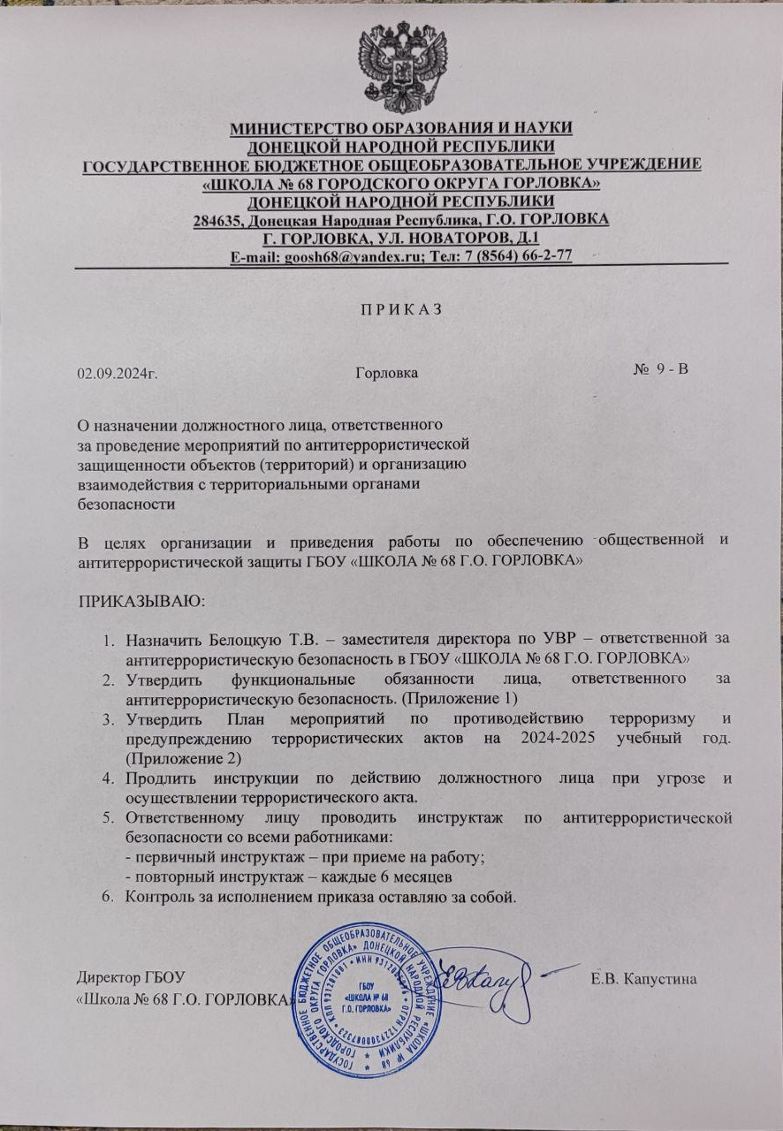

Приложение 1

к приказу от 02.09.2024г. № 9 - В

**План мероприятий по противодействию терроризму и предупреждению террористических актов на 2024-2025 учебный год**

|  |  |  |  |
| --- | --- | --- | --- |
| **№** | **Мероприятия** | **Сроки** | **Ответственные** |
| 1. | Издать приказ по школе о назначении ответственного за антитеррористическую безопасность в ОУ. | До 02.09 | Директор |
| 2. | Обновить наглядную агитацию в коридоре школы и кабинетах. | В течение 1- четверти | Педагог-организатор  Кл. руководители |
| 3. | Обновить планы эвакуации на случай пожара или других непредвиденных обстоятельств (в коридорах) | До 10.10 | Администрация  Завхоз |
| 4. | Ужесточить пропускной режим в школьное здание. | В течение года | Директор, дежурный учитель, сторож (вахтер) |
| 5. | Вести журнал регистрации посетителей и транспорта | В течение  года | Сторож (вахтер) либо дежурный |
| 6. | Проводить тренировочные занятия по эвакуации учащихся и работников школы (сентябрь и январь) | В течение года | Администрация,  учитель ОБЗР, кл. руководители |
| 7. | На классных часах знакомить учащихся с памятками органов внутренних дел, ГО, ЧС по вопросам антитеррористической безопасности. | В течение года | Классные руководители,  Администрация |
| 8. | Отработать основные правила поведения учащихся и работников школы при возникновении чрезвычайной ситуации, в том числе отдельно при возникновении угрозы или диверсионно – террористического акта (теоретические и практические – тренировочные занятия) | 1 раз в 6 месяцев | Администрация,  учитель ОБЗР,  классные руководители |

Приложение 2

к приказу от 02.09.2024г. № 9 – В

**ФУНКЦИОНАЛЬНЫЕ ОБЯЗАННОСТИ**

**лица, ответственного за проведение мероприятий по обеспечению антитеррористической защищенности**

1. **Общие положения**
   1. Настоящая Инструкция разработана в соответствии с требованиями постановления Правительства от 02.08.2019 № 1006 «Об утверждении требований к антитеррористической защищенности объектов (территорий) Министерства просвещения Российской Федерации и объектов (территорий), относящихся к сфере деятельности Министерства просвещения Российской Федерации, и формы паспорта безопасности этих объектов (территорий)» с изменениями от 05.03.2022г./далее по тексту – постановление/, и

устанавливает обязанности и права лица, назначенного приказом директора ГБОУ «ШКОЛА № 68 Г.О. ГОРЛОВКА» ответственным за проведение мероприятий по обеспечению антитеррористической защищенности в ГБОУ «ШКОЛА № 68 Г.О. ГОРЛОВКА» (далее по тексту — Учреждение).

* 1. Лицу, ответственному за проведение мероприятий по обеспечению антитеррористической защищенности (далее по тексту — ответственное лицо), наряду с Постановлением и настоящей Инструкцией необходимо руководствоваться Федеральный законом от 06.03.2006 № 35-ФЗ «О противодействии терроризму», Указом Президента РФ от 15.02.2006 № 116 «О мерах по противодействию терроризма».
  2. Назначение ответственного лица осуществляется приказом руководителя Учреждения, из числа своих сотрудников, по возможности из лиц, имеющих высшее профессиональное образование, опыт руководящей работы.
  3. Ответственное лицо должно знать особенности расположения Учреждения, окружающую инфраструктуру, требования по обеспечению технической укрепленности и антитеррористической защиты; порядок осуществления пропускного режима; порядок взаимодействия с территориальными органами безопасности, МЧС, МВД, Росгвардии в штатном режиме и в условиях чрезвычайной ситуации.

# Функциональные обязанности

На ответственное лицо возлагаются следующие обязанности:

# Обеспечение исполнения нормативных требований антитеррористической защищенности:

* + - разрабатывать организационно-распорядительные документы, планы мероприятий, проекты приказов директора Учреждения по вопросам антитеррористической защиты, организации физической охраны, пропускному и внутриобъектовому режимам;
    - составлять отчетную документацию;
    - готовить инструкции и памятки для обучающихся и работников образовательной организации по вопросам антитеррористической защищенности;
    - вносить предложения директору Учреждения по

совершенствованию системы антитеррористической защищенности образовательной организации.

# Организация работы по воспрепятствованию неправомерному проникновению в образовательную организацию:

* + - разрабатывать и реализовывать комплекс мер по предупреждению, выявлению и устранению причин неправомерного проникновения;
    - организовывать и обеспечить пропускной и внутриобъектовый режимы;
    - разрабатывать и реализовывать комплекс мер, исключающих несанкционированный доступ к информационным ресурсам образовательной организации;
    - осуществлять контроль за выполнением мероприятий по обеспечению антитеррористической защищенности;
    - осуществлять ежедневный контроль за наблюдением и обходами территории и помещений образовательной организации;
    - обеспечить контроль за правомерным и безопасным использованием помещений образовательной организации, сдаваемых в аренду.

# Организация подготовки работников по вопросам антитеррористической защиты:

* + - информировать о требованиях к антитеррористической защищенности и содержании организационно-распорядительных документов образовательной организации по вопросам безопасности;

оборудовать информационные стенды и размещать на них план эвакуации при возникновении чрезвычайных ситуаций, номера телефонов должностных лиц, ответственных за антитеррористическую защиту и безопасность, номера телефонов аварийно-спасательных служб, правоохранительных органов и органов безопасности;

* + - проводить индивидуальную работу по вопросам противодействия идеологии терроризма и экстремизма в образовательной деятельности;
    - обучать действиям в условиях угрозы совершения или при совершении террористического акта;
    - проводить учения и тренировки по безопасной и своевременной эвакуации работников, обучающихся и иных лиц, при получении

информации об угрозе совершения террористического акта либо о его совершении;

* + - проводить занятия по минимизации морально-психологических последствий совершения террористического акта;
    - подготовить к работе по выявлению и предупреждению применения в образовательной организации токсичных химикатов, отравляющих веществ и патогенных биологических агентов, в том числе при их получении посредством почтовых отправлений;

организовать подготовку и переподготовку должностных лиц по вопросам работы со служебной информацией ограниченного распространения, содержащейся в паспорте безопасности, и служебной информацией ограниченного распространения об

антитеррористической защищенности.

# Организация работы по пресечению попыток терактов в образовательной организации:

* + - контролировать проведение ремонтных и строительных работ на предмет выявления фактов возможной подготовки террористических актов;
    - осуществлять контроль за состоянием помещений, используемых для проведения мероприятий с массовым пребыванием людей;
    - контролировать выполнение требований к обеспечению охраны и защиты образовательной организации.

# Обеспечение защиты служебной информации ограниченного распространения:

* + - осуществлять и организовывать меры по выявлению и предупреждению возможных каналов утечки служебной информации ограниченного

распространения, содержащейся в паспорте безопасности и иных документах, в том числе служебной информации ограниченного распространения о принимаемых мерах по антитеррористической защищенности;

* + - контролировать действия работников и иных лиц, имеющих право доступа к служебной информации ограниченного распространения.

# Представление интересов образовательной организации по вопросам антитеррористической защищенности:

* + - участвовать в проверках и выезжать по необходимости в надзорные органы;

взаимодействовать с подразделениями органов внутренних дел, федеральной службы безопасности, гражданской обороны, Росгвардии, органами местного самоуправления, другими органами и организациями по вопросу обеспечения антитеррористической защиты образовательной организации;

* + - обмениваться с представителями охранной организации информацией по вопросам антитеррористической защиты образовательной организации;
    - Взаимодействие с территориальными органами безопасности, территориальными органами Министерства внутренних дел Российской Федерации и территориальными органами Федеральной службы войск национальной гвардии Российской Федерации, военным комиссариатом, муниципальным органом управления образованием, общественными формированиями, другими органами и организациями, находящимися на территории муниципального образования, по вопросам обеспечения антитеррористической защиты Учреждения;
    - Координация взаимодействия работников образовательной организации при выполнении мероприятий по обеспечению антитеррористической защищенности Учреждения;
    - Принятие необходимых мер по оснащению образовательной организации техническими средствами безопасности и обеспечение их нормального функционирования;
    - Организация и проведение с работниками и учащимися практических занятий и тренировок по действиям при угрозе или совершении террористического акта, экстремистской акции;
    - Размещение наглядной агитации по антитеррористической защите образовательной организации, справочной документации по способам и средствам экстренной связи с правоохранительными органами, подразделениями МЧС;

# Права

Ответственное лицо имеет право:

* + - участвовать в подготовке проектов приказов руководителя образовательной организации по вопросам обеспечения антитеррористической защиты образовательной организации;
    - распоряжаться вверенным ему имуществом, инвентарем, иными материально-техническими средствами с соблюдением требований, определенных нормативными правовыми актами, уставом образовательной организации;
    - подписывать и визировать документы в пределах своей компетенции;
    - инициировать и проводить совещания по вопросам антитеррористической зашиты образовательной организации, обеспечения безопасности в образовательной организации;
    - запрашивать и получать от руководства и работников образовательной организации необходимую информацию и документы по вопросам обеспечения антитеррористической защиты образовательной организации;
    - проводить проверки своевременности и качества исполнения поручений по вопросам антитеррористической защиты образовательной организации;
    - требовать прекращения работ в случае нарушения установленных норм и требований, правил и инструкций по антитеррористической безопасности, давать рекомендации по устранению выявленных нарушений;
    - отдавать распоряжения работникам образовательной организации по вопросам обеспечения антитеррористической защиты;
    - в установленном порядке вносить дополнения, изменения в инструкции по мерам антитеррористической защищенности;
    - проводить проверки функционирования и выполнения правил пропускного режима;
    - принимать согласованные с руководителем образовательной организации решения по вопросам организации и проведения мероприятий по обеспечению антитеррористической защиты образовательной организации;
    - по поручению руководителя образовательной организации представлять образовательную организацию в различных органах и организациях по вопросам, входящим в его компетенции.

# Взаимоотношения

* 1. В процессе осуществления настоящих функциональных обязанностей, при планировании своей деятельности ответственное лицо взаимодействует с должностным лицом, ответственным за пожарную безопасность, с уполномоченным на решение задач в области гражданской обороны и защиты от чрезвычайных ситуаций.
  2. По вопросам подготовки учащихся по вопросам антитеррористической защищенности и противодействию экстремизму ответственное лицо взаимодействует с заместителем директора.
  3. По вопросам материально-технического обеспечения мер антитеррористической защищенности ответственное лицо взаимодействует с заведующим хозяйством.

При осуществлении настоящих функциональных обязанностей ответственное лицо подотчетно руководителю образовательной организации.